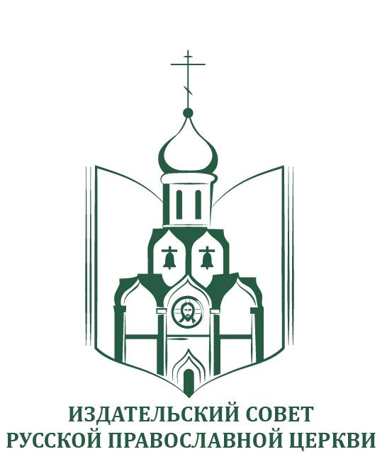

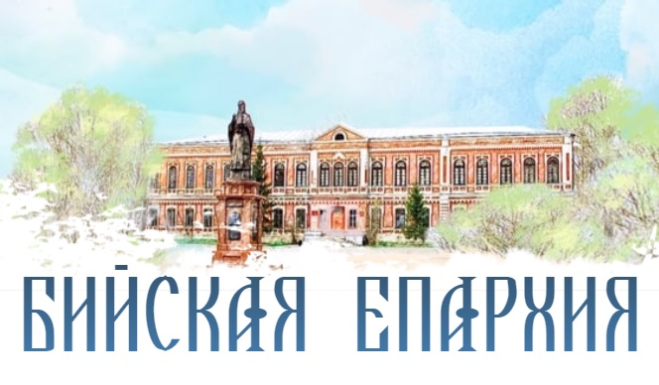

ПРОГРАММА
ПРАВОСЛАВНОЙ КНИЖНОЙ ВЫСТАВКИ-ФОРУМА
«РАДОСТЬ СЛОВА»
Бийская епархия, 01-05 сентября 2022 г.

Организаторы:
- Издательский совет Русской Православной Церкви
- Бийская и Белокурихинская епархия

СОСТАВ ДЕЛЕГАЦИИ:
- Иеромонах Макарий (Комогоров), заместитель председателя Издательского совета;
- Виктор Николаевич Николаев, писатель, лауреат Патриаршей литературной премии 2012 г.,
- Владимир Юрьевич Малягин, лауреат Патриаршей литературной премии 2021 г., писатель, драматург, преподаватель Литературного института им. Горького, главный редактор издательства «Даниловский благовестник»;
- Ольга Николаевна Малягина, театральный художник, живописец, педагог;
- Священник Андрей Степанов, ведущий специалист Сектора выставок Издательского совета
- Николай Валерианович Кречетов, специалист Сектора выставок Издательского совета
ПЛАН МЕРОПРИЯТИЙ
ВЫСТАВКИ-ФОРУМА «РАДОСТЬ СЛОВА»
В Г. БИЙСКЕ

ВРЕМЯ | МЕРОПРИЯТИЕ | УЧАСТНИКИ | МЕСТО ПРОВЕДЕНИЯ | КАТЕГОРИЯ УЧАСТНИКОВ
01 СЕНТЯБРЯ (ЧЕТВЕРГ)
11:00 | Участие делегации Издательского совета в празднике, посвященном Дню знаний в с. Целинное. | Делегация Издательского совета | МБОУ Целинная средняя общеобразовательная школа имени Н.Д. Томина, село Целинное, ул. Лесная, 1А | Педагогический состав, школьники
12:00 | Выступление лауреатов Патриаршей литературной премии В.Н. Николаева и В.Ю. Малягина.  Презентация Международного детско-юношеского литературного конкурса имени И.С. Шмелева «Лето Господне».  Презентация издательского проекта «Евангелие Достоевского» | Иеромонах Макарий (Комогоров)  В.Ю. Малягин  В.Н. Николаев | МБОУ Целинная средняя общеобразовательная школа имени Н.Д. Томина, село Целинное, ул. Лесная, 1А | Педагоги, старшеклассники
12:00 | Художественный мастер-класс «Радость творчества» | О.Н. Малягина | МБОУ Целинная средняя общеобразовательная школа имени Н. Д. Томина, село Целинное, ул. Лесная, 1А | Ученики младших классов
16:00 | Творческая встреча с лауреатами Патриаршей литературной премии В.Н. Николаевым и В.Ю. Малягиным.  Презентация Международного детско-юношеского литературного конкурса имени И.С. Шмелева «Лето Господне».  Презентация издательского проекта «Евангелие Достоевского» | Иеромонах Макарий (Комогоров)  В.Ю. Малягин  В.Н. Николаев | Центральная городская библиотека имени В.М. Шукшина, г. Бийск, ул. Льва Толстого, 150 | Учителя русского языка и литературы, библиотекари, старшеклассники
02 СЕНТЯБРЯ (ПЯТНИЦА)
11:00 | Встреча с преподавателями и студентами Алтайского государственного гуманитарно-педагогического университета им. В.М. Шукшина.  Презентация Международного детско-юношеского литературного конкурса имени И.С. Шмелева «Лето Господне».  Презентация издательского проекта «Евангелие Достоевского» | Иеромонах Макарий (Комогоров)  В.Н. Николаев  В.Ю. Малягин  О.Н. Малягина | АГГПУ им. Шукшина,  г. Бийск, ул. Короленко, д.53 | Преподаватели и студенты
14:00 | Творческая встреча с лауреатами Патриаршей литературной премии В.Н. Николаевым и В.Ю. Малягиным. | Иеромонах Макарий (Комогоров)  В.Н. Николаев  В.Ю. Малягин | г. Белокуриха, санаторий «Беловодье»,  ул. Академика Мясникова, 4А | Педагоги, старшеклассники, жители города
15:00 | Творческая встреча с лауреатами Патриаршей литературной премии В.Н. Николаевым и В.Ю. Малягиным. | Иеромонах Макарий (Комогоров)  В.Н. Николаев  В.Ю. Малягин | г. Белокуриха, санаторий «Россия»,  ул. Славского, 34

03 СЕНТЯБРЯ (СУББОТА)
11:00 | Молебен.  Торжественное открытие выставки-форума «Радость Слова».  Осмотр экспозиции. | Иеромонах Макарий (Комогоров)  В.Н. Николаев  В.Ю. Малягин  Представители администрации г. Бийска | Площадь Архиерейского подворья, г. Бийск, ул. Иркутская, 1/20 | Духовенство г. Бийска, прихожане, гости
12:00 | Концерт, посвященный открытию выставки-форума «Радость Слова» |  | Площадь Архиерейского подворья, г. Бийск, ул. Иркутская, 1/20
12:00 | Посещение православной школы имени св. прав. Иоанна Кронштадтского.  Творческая встреча с писателями, лауреатами Патриаршей литературной премии.  Презентация издательского проекта «Евангелие Достоевского» | Иеромонах Макарий (Комогоров)  ЕВ.Н. Николаев  В.Ю. Малягин  Представители администрации г. Бийска | Православной школа имени св. прав. Иоанна Кронштадтского, г. Бийск, ул. Иркутская, 1/20 | Педагоги и ученики, прихожане, гости
12:30 | Посещение музея каллиграфии |  | Православной школа имени св. прав. Иоанна Кронштадтского, г. Бийск, ул. Иркутская, 1/20
13:00 | Художественный мастер-класс «Радость творчества» | О.Н. Малягина | Православная школа имени св. прав. Иоанна Кронштадтского
13:00 | Посещение музея Бийского архиерейского подворья | Иеромонах Макарий (Комогоров)  В.Н. Николаев  В.Ю. Малягин | Архиерейское подворье
14:00 | Молодежная интеллектуальная игра «Брэйн-ринг» на тему «Ф.М. Достоевский и его творчество» | Священник Андрей Степанов, Н.В. Кречетов | Художественная галерея Архиерейского подворья, г. Бийск, ул. Иркутская, 1/20 | Молодежные объединения г. Бийска
16:00 | Всенощное Бдение |  | Успенский кафедральный собор, ул. Советская, 13
04 СЕНТЯБРЯ (ВОСКРЕСЕНЬЕ)
09:00 | Божественная Литургия |  | Успенский кафедральный собор, ул. Советская, 13
11:00 | Художественный мастер-класс «Радость творчества» | О.Н. Малягина | Центральная городская библиотека имени В.М. Шукшина, г. Бийск, ул. Льва Толстого, 150 | Воспитанники воскресных школ, учащиеся художественных студий
14:00 | Общественный форум «Просвещение через книгу: литература и нравственность».  Осмотр книжной экспозиции.  Выступление хора Бийской епархии на открытии форума.  Выступления участников программы.  Показ кантаты «Александр Невский» на музыку С. Прокофьева в сопровождении видеоряда одноименного фильма С. Эйзенштейна в исполнении Оркестра и хора Московской консерватории (запись телевизионного качества с церемонии вручения Патриаршей литературной премии 2021 г.) | В.Н. Николаев;  В.Ю. Малягин;  Протоиерей Вячеслав Трубин, духовник православной гимназии;  В.В. Буланичев, главный редактор лит. журнала «Бийский вестник»;  Н.А. Гузь, д.ф.н., профессор АГГПУ им. Шукшина;  П.С. Коваленко, директор Музея Алтайской духовной миссии | Городской дворец культуры, г. Бийск, Горно-Алтайская, 56 | Духовенство епархии, педагоги, общественность

